3차시 | Pytorch | 총 2문제 | 연습: □ | 과제: ☑ | 평가: □
* 프로그램 작성 문제는 코드와 실행 결과 화면을 캡쳐해 답란에 붙여넣어주세요.
문제 1) 다음 코드의 출력 결과를 보고 빈 칸 < >에 들어갈 함수를 적으시오.
코드
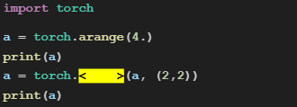
결과
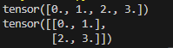

답: reshape

문제 2) 다음 프로그램의 출력 결과를 쓰시오.
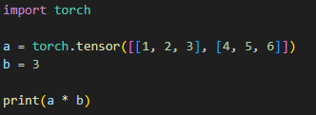

답:
tensor([[ 3, 6, 9],
[12, 15, 18]])

4차시 | 인공지능 개론 | 총 2문제 | 연습: □ | 과제: ☑ | 평가: □
* 프로그램 작성 문제는 코드와 실행 결과 화면을 캡쳐해 답란에 붙여넣어주세요.
문제 1) 머신러닝과 딥러닝의 관계를 간단하게 설명하시오.

답: 딥러닝은 머신러닝의 한 종류이며, 머신러닝보다 더 복잡한 신경망 구조를 사용해 대규모 데이터에서 특징을 스스로 학습한다.

문제 2) 다음 중 다층 퍼셉트론이 필요하게 된 배경이 된, 단층 퍼셉트론으로 해결할 수 없는 문제는 무엇인지 고르시오.
➀ AND
➁ OR
➂ XOR
➃ NOR
➄ NAND

답: 3

5차시 | 인공지능 학습 | 총 2문제 | 연습: □ | 과제: ☑ | 평가: □
* 프로그램 작성 문제는 코드와 실행 결과 화면을 캡쳐해 답란에 붙여넣어주세요.
문제 1) 다음 문장이 설명하는 경사 하강법의 종류를 쓰시오.
훈련 데이터 전체가 아닌 일부만을 랜덤하게 선택하여 기울기를 계산해 속도가 빠르다.
답: SGB(확률적 경사 하강법)
문제 2) 아래 코드는 선형회귀 학습 모델 프로그램이다. 실행 결과와 그것이 의미하는 바를 간단히 쓰시오.
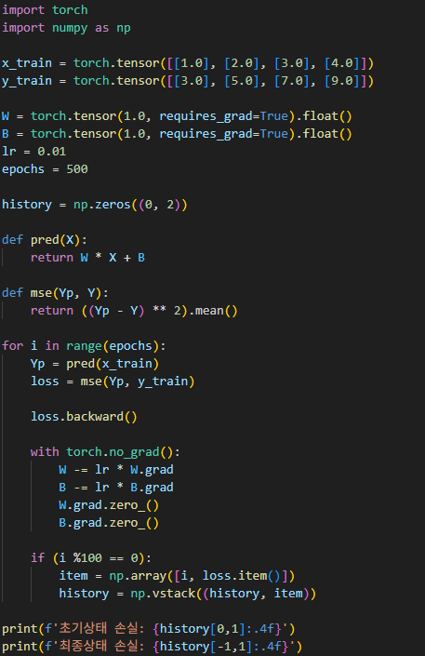

답: 초기상태 손실: 2.5000
최종상태 손실: 0.0001 의미: 손실이 2.5에서 0.0001로 줄어들었다.
6차시 | 비용 함수 | 총 2문제 | 연습: □ | 과제: ☑ | 평가: □
* 프로그램 작성 문제는 코드와 실행 결과 화면을 캡쳐해 답란에 붙여넣어주세요.
문제 1) 손실 함수와 비용 함수의 차이에 대해 간단히 서술하시오.

답: 손실 함수는 한 개의 샘플에 대한 오차를 계산하고 비용 함수는 전체 데이터에 대해 계산하는 함수이다.

문제 2) 아래 두 이미지는 서로 다른 예측 모델의 훈련 데이터와 검증 데이터를 시각화 한 이미지이다. 두 모델의 차이점에 대해 간단하게 서술하시오.
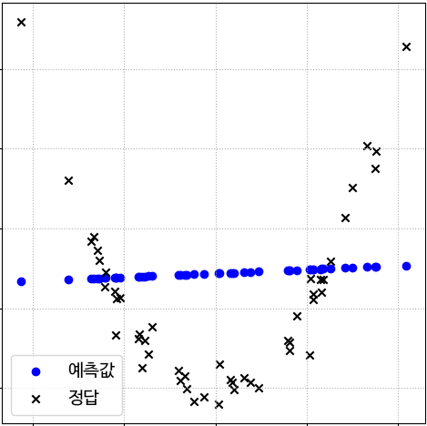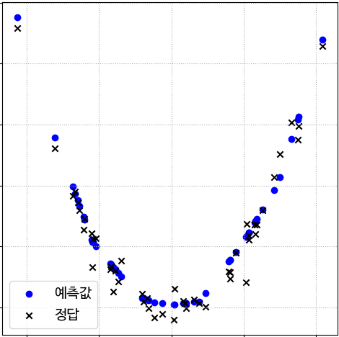
위쪽 그래프는 활성화 함수가 없는 딥러닝을 사용한 그래프이고, 아래쪽 그래프는 올바른 딥러닝 그래프이다.
두 그래프다 은닉층 2개를 사용하지만 활성화 함수 사용유무에 차이가 있다.

7차시 | 선형 회귀 | 총 2문제 | 연습: □ | 과제: ☑ | 평가: □
* 프로그램 작성 문제는 코드와 실행 결과 화면을 캡쳐해 답란에 붙여넣어주세요.
문제 1) 선형 모형의 입력과 출력 그래프가 다음과 같을 때, x의 차수 p로 적절한 값을 쓰시오.
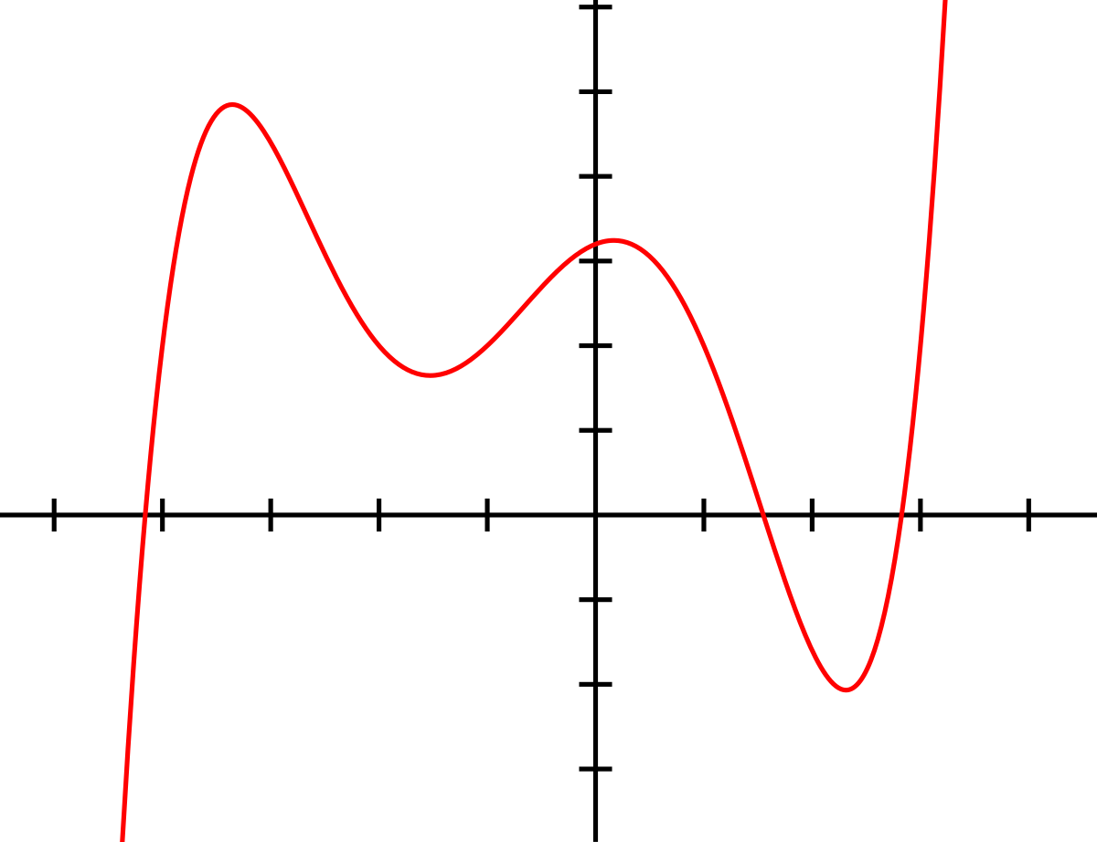

답: 5
문제 2) 다음 중 최소 제곱 추정량(OLS, Ordinary Least Square estimation)에 대한 설명으로 옳지 않은것을 고르시오.
➀ 실제 값과 예측 값 사이의 오차를 제곱해 합한 값을 사용한다.
➁ 선형회귀에서 회귀계수를 추정하는 방법이다.
➂ 선형회귀를 위한 가장 기본적인 방법이다.
➃ MSE(Mean Squared Error)를 사용한다.
➄ 비선형 모델에서도 사용 가능하다.

답: 5

